

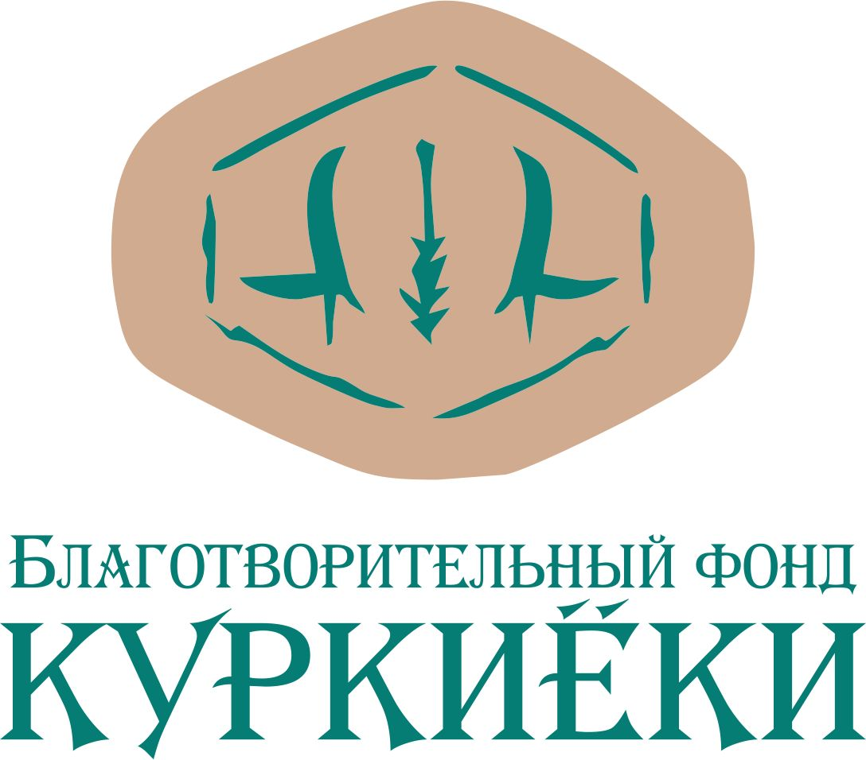

Проект «Ладога–Сайма–Байкал» 2015
Итоги:
Благотворительный фонд «Куркиёки» и Компания «Кала-Ранта» в своей деятельности уделяют большое внимание охране природы. Три пресноводные нерпы – ладожская, сайменская и байкальская – являются символами великих озёр России и Финляндии и вдохновителями участников конкурсов по охране окружающей среды.
17 июня 2008 года по инициативе Благотворительного фонда «Куркиёки» в Байкальском музее была подписана Декларация о создании Музея дружбы великих озёр. С 2009 года Благотворительный фонд «Куркиёки» реализует программу «Наш край», в рамках которой поддерживается широкомасштабный проект по формированию Клуба друзей великих озёр.
Ежегодно проводятся тематические конкурсы, посвященные изучению истории, культуры и природы Ладоги, Сайма и Байкала. Конкурсы проходили при поддержке Министерства по делам молодёжи, физической культуре и спорту Республики Карелия, Министерства по природопользованию и экологии Республики Карелия, Компании «Кала-Ранта», Ботанического института имени В.Л. Комарова РАН.
За это время были проведены следующие конкурсы:
2009 г. – «Нерпы великих озёр»;
2010 г. – «Дети воздуха – вестники радости», посвященный охране и изучению птиц, изготовлению скворечников, синичников и дуплянок;
2011 г. – «Рыбы Ладоги и Байкала»;
2012 г. – «Загадки Ладоги и Байкала»;
2013 г. – «Заповедные тропы Ладоги–Сайма–Байкала»;
2014 г. – «Паруса Ладоги–Сайма–Байкала».
2015 – «Симфония леса».
Проект «Ладога–Сайма–Байкал» получил признание на региональном и федеральном уровнях. В 2011 году проект принял участие в III Всероссийском фестивале социальных программ «СоДействие», проводимом по инициативе Общественной палаты Российской Федерации. Фестиваль отметил лучшие проекты, направленные на решение социальных проблем в обществе. Проект «Рыбы Ладоги и Байкала» занял второе место в номинации «Охрана окружающей среды».
По Указу Главы Республики Карелия руководитель проекта «Рыбы Ладоги и Байкала» В.И. Коваленко стала Лауреатом 2011 года Республики Карелия. Проект «Ладога–Сайма–Байкал» вошел в «Каталог лучших социальных практик Российской Федерации в области охраны здоровья населения и окружающей среды 2012 года». В 2014 году проект получил 3 место в Национальном конкурсе «Экологическое образование и воспитание, формирование культуры природолюбия». Конкурс проводился Советом по сохранению природного наследия нации (Совет Федерации), Русским географическим обществом и Межрегиональной общественной организацией содействия сохранению природного наследия регионов «Природное наследие нации».
Итоги конкурса:

Обязательные номинации:
«День нерпёнка», «Заповедные тропы», «Ключ к Ладоге».
Дополнительные номинации по выбору: «Эмблема конкурса», «Друзья на Байкале», «Звуки природы».

Участники:
42 команды (Лахденпохский район, Сортавальский район, г. Петрозаводск, г. Санкт-Петербург).

Победители:
Группа детский садов - команда «Мимеркки», г. Лахденпохья, сад № 5.
Группа старших школьников – п. Хийтола «Юный художник»;
п. Куркиёки , команда «Пульсатилла».
Группа некоммерческих организаций и общественных объединений - Команда «Хийтоляночка», творческое объединение культурно-длосугового центра п. Хийтола.

Награждение:
В посёлке Соскуа на общем сборе в «День Ладоги» состоялось подведение итогов конкурса и награждение победителей.
Четыре команды победителей были награждены путешествием на остров Коневец Ладожского озера.
Команда «Мимерки» была награждена магнитолой.
Всем участники по традиции были выручены дипломы и футболки с логотипом конкурса.
Участники номинации «Ключ к Ладоге» получили отдельные призы от Фонда социальной помощи и развития Лахденпохского района имени Папы Карло.

Организаторы:
Благотворительный фонд «Куркиёки»
Компания «Кала-Ранта»
Координатор конкурса:
Коваленко Вера Ивановна, член правления Благотворительного фонда «Куркиёки»
e-mail ladoga.kovalenko@mail.ru
Консультант: Сапожников Василий Александрович, капитан II ранга, инженер УВЦ Санкт-Петербургского государственного морского технического университета.
Консультант: Петрова Марина Игоревна, председатель попечительского совета Благотворительного фонда «Куркиёки.

Партнеры:
Санкт-Петербургского государственного морского технического университета.
Союз охраны природы Финляндии (отделение г. Лаппенранта).
Фонд социальной помощи и развития Лахденпохского района имени Папы Карло;
Газета «Призыв» Лахденпохсокго муниципального района.

